USMERJEN PROSTI ČAS

Danes boš gibalni/gibalna raziskovalec/raziskovalka. Skupaj s starši preberi navodila, da ti bodo dali kakšen nasvet kje se gibaj in na katero drevo lahko splezaš Nato se športno obleci in veselo na delo. S seboj lahko povabiš še koga od domačih.

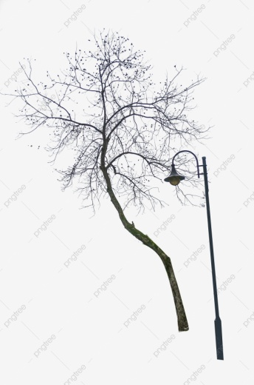

1. NALOGA: V TEKU SE DOTAKNI IN POIMENUJ 5 RASTLIN ALI PREDMETOV, RAZLIČNIH BARV, VSAKIČ SE VRNEŠ NA START



2. NALOGA: NAJDI PALICO, POLOŽI JO NA TLA IN 30 KRAT PRESKOČI (v smeri naprej-nazaj in levo-desno)


3. NALOGA: SPLEZAJ NA DREVO VISOKO PRIBLIŽNO 2 METRA, PREVIDNO PRI PLEZANJU GOR IN DOL. NALOGO PONOVI 3 KRAT. ČE VMES POTREBUJEŠ POČITEK, SI GA VZEMI


4. NALOGA: SKIPPING (TEK Z VISOKIM DVIGOVANJEM KOLEN) OKOLI 3 RAZLIČNIH DREVES

5. NALOGA: Z MATERIALI, KI JIH NAJDEŠ V SVOJI BLIŽINI NA TLEH, NAPIŠI SVOJE IME.

6. NALOGA: NAJDI 10 MANJŠIH KAMNOV ALI STORŽEV IN POJDI DO DREVESA.
- NAJPREJ SE ODMAKNI 3 KORAKE OD DREVESA IN GA POSKUŠAJ ZADETI (5KRAT)
- STOPI ŠE 2 KORAKA BOLJ DALEČ IN POSKUSI ZADETI (3KRAT)
- DODAJ ŠE 1 KORAK IN UGOTOVI, ČE TUDI OD TAKO DALEČ LAHKO ZADENEŠ DREVO (2KRAT)
IN, KAKŠEN JE TVOJ REZULTAT? OD 10 POSKUSOV, KOLIKOKRAT SI ZADEL/A DREVO?
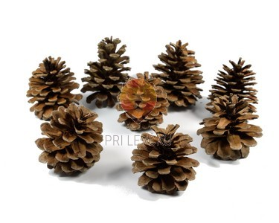

Lep dan želimo učitelji/ce opb

